15b Good times ahead!
№1
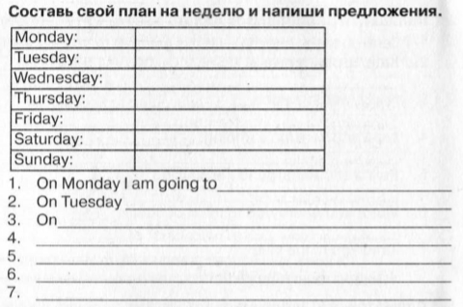
№2
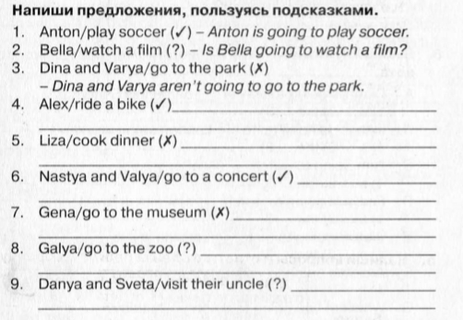
№3
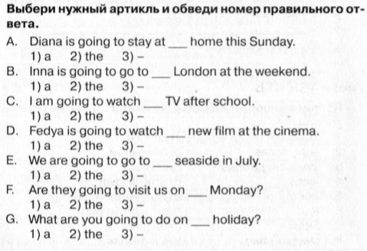
Домашнее задание:
Рабочая тетрадь с.63 упр.3,4,5
Выполненное домашнее задание и классную работу отправить на почту
shmatokod@lyceum62.ru

